Учёт реагентов
Реагенты для проведения тестов на COVID-19 вводятся в справочнике «Реагенты».
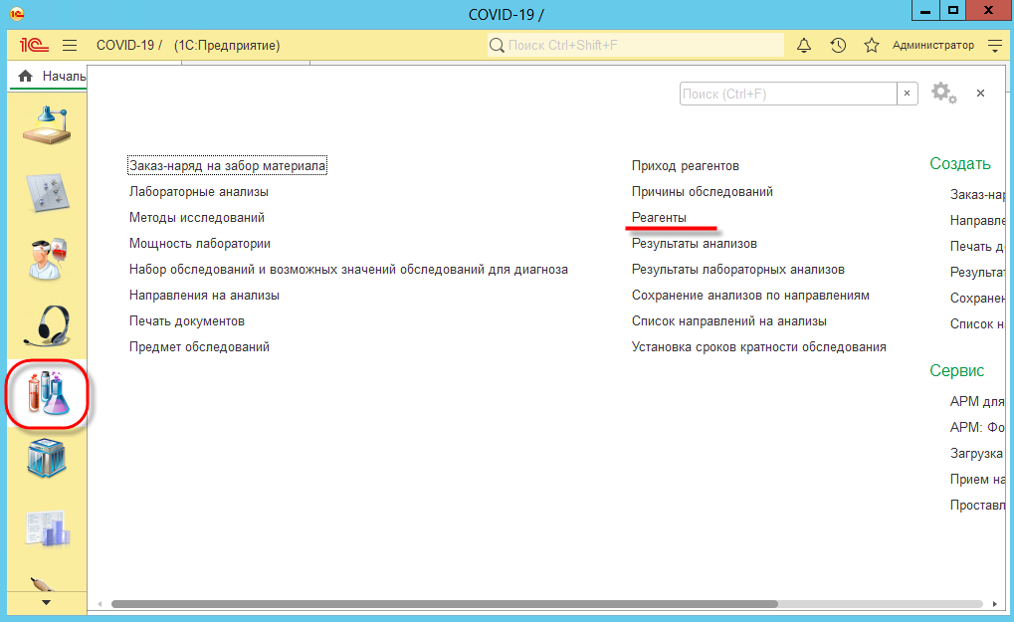

Поля для заполнения реагентов доступны в документе «Результаты анализов» (они идут парами):
- Первичный реагент – Первичный результат
- Реагент верификации – Результат верификации
- Дополнительный реагент – Дополнительный результат
При заполнении реагента необходимо обязательно заполнить и результат его применения!
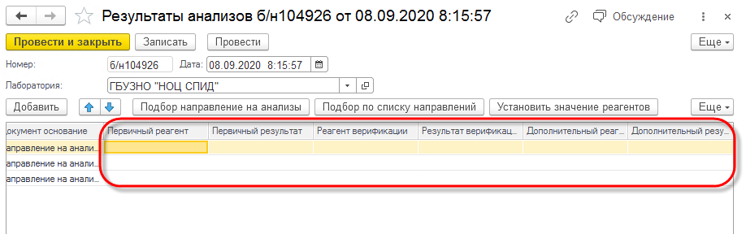

Чтобы в документе заполнить значения в столбцах, нажмите кнопку «Установить значение реагентов».
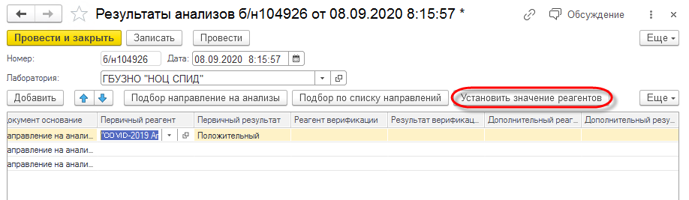
Откроется форма регистрации, в которую внесите необходимые значения полей и нажмите кнопку «Заполнить».
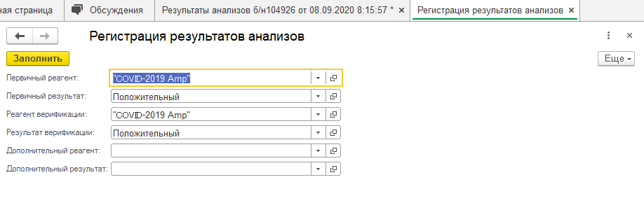
В документе заполнятся соответствующие столбцы. Значения реагентов и результатов, которые вы вносили ранее, изменены при этом не будут.
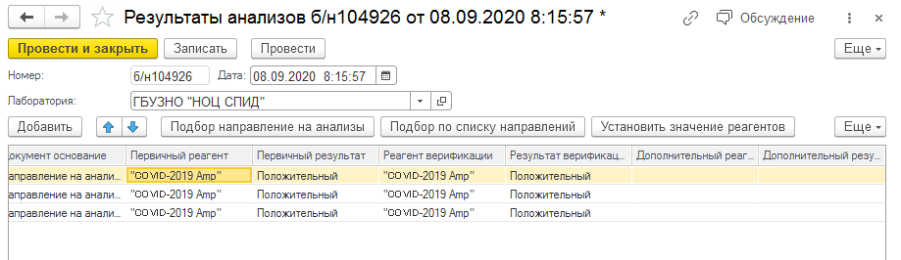
На начальной странице пользователей с ролью «Лаборатория» во вкладке «Полученные заказы» также можно внести реагенты.
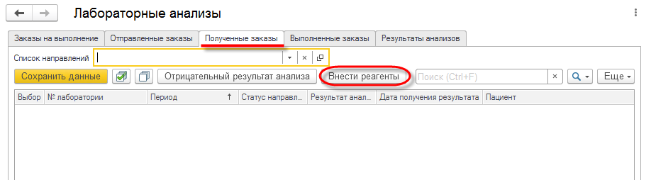
Для этого галочками выделите необходимые строки и нажмите кнопку «Внести реагенты».
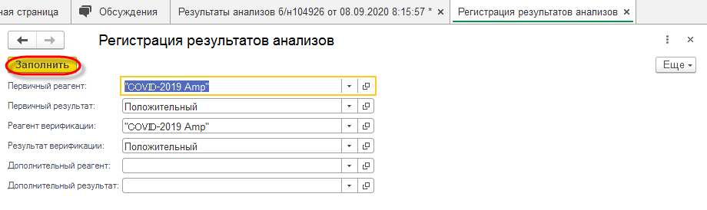
Откроется форма регистрации, в которую внесите необходимые значения полей и нажмите кнопку «Заполнить». Данные по реагентам будут заполнены в соответствующих документах «Результаты анализов» и появятся на вкладке «Полученные заказы».

